森林火险气象等级预报
2025年10月23日

湖南省气象台 签发：陈静静

一、未来三天天气预报
23日晚上至24日白天受偏北气流控制，省内以晴天间多云天气为主；24日晚至26日白天受中层弱波动影响，湘西部分地区有小雨。具体预报：
今天晚上至明天白天，晴天间多云；北风2～3级；最高气温17～21℃，最低气温9～12℃。
24日晚上至25日白天，湘南晴天间多云，其他地区多云间阴天，其中湘西部分地区有小雨；北风2～3级；最高气温湘南19～21℃，其他地区16～18℃，最低气温10～13℃。
25日晚上至26日白天，湘西北多云间阴天有小雨，其他地区多云；北风2～3级；最高气温17～21℃，最低气温9～13℃。
二、未来三天森林火险气象等级预报
24日，全省大部分地区森林火险气象等级较低。（图1)
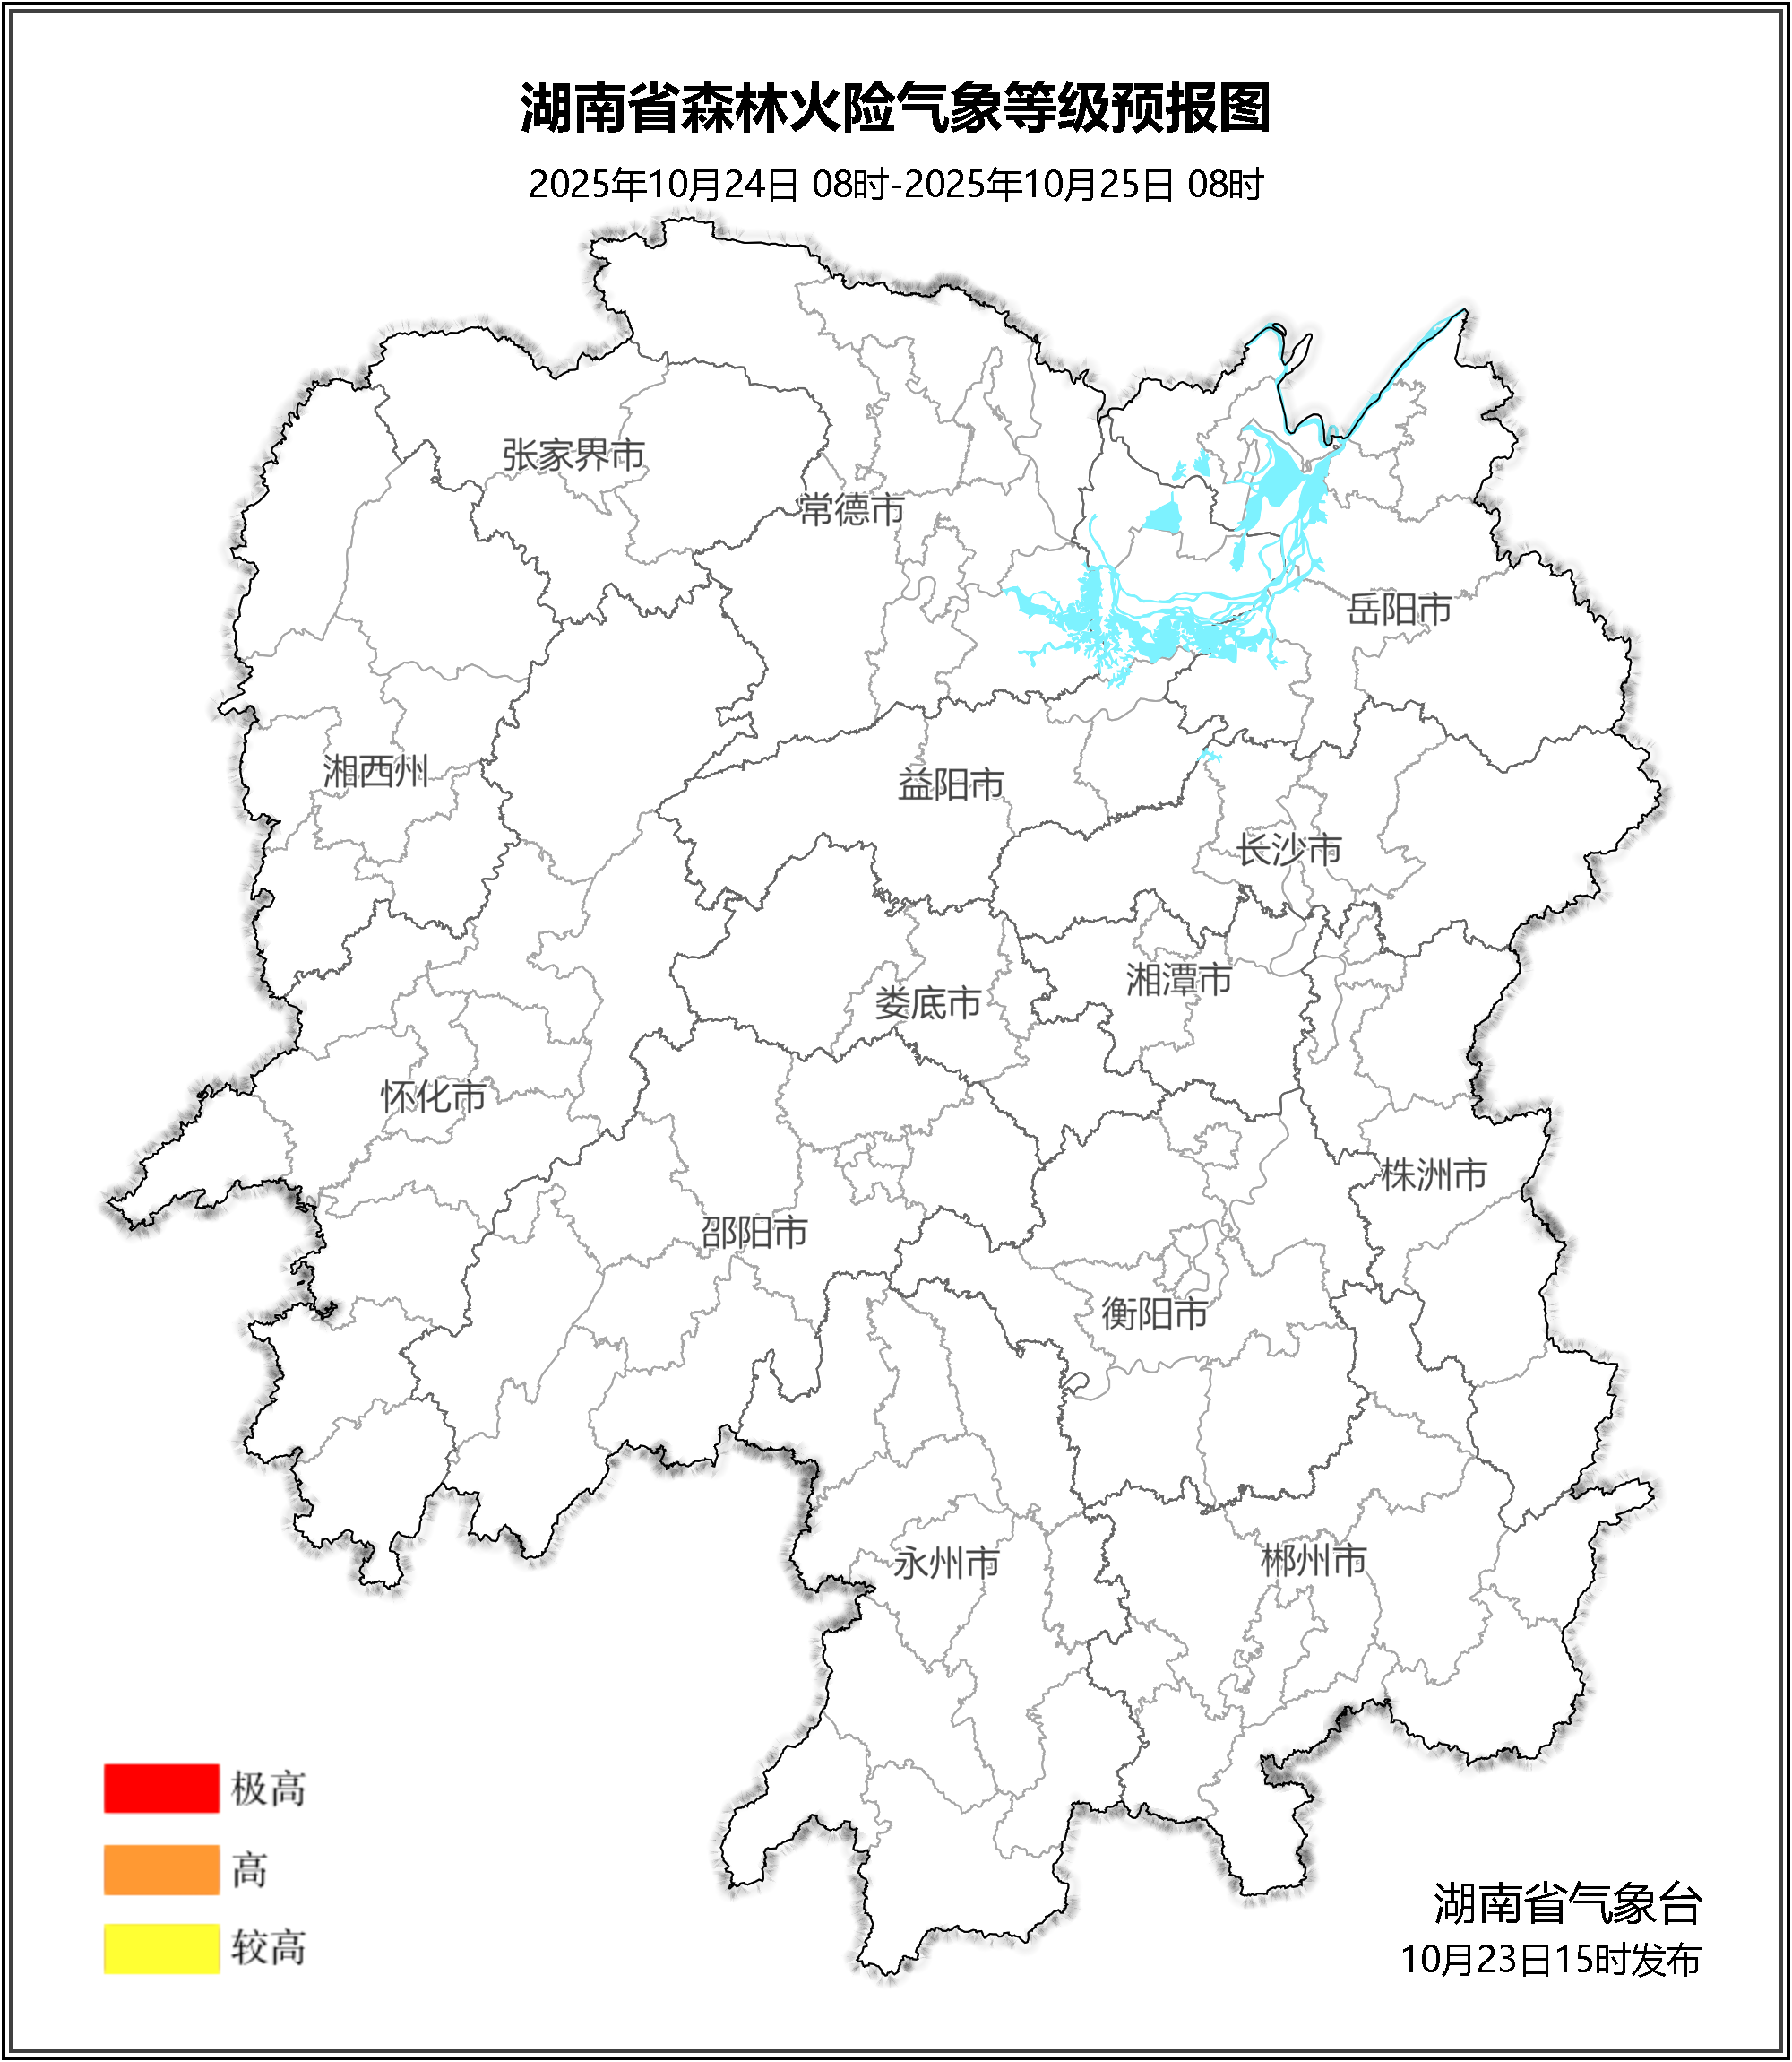

图1 湖南森林火险气象等级预报（10月24日）

25日，全省大部分地区森林火险气象等级较低。（图2)
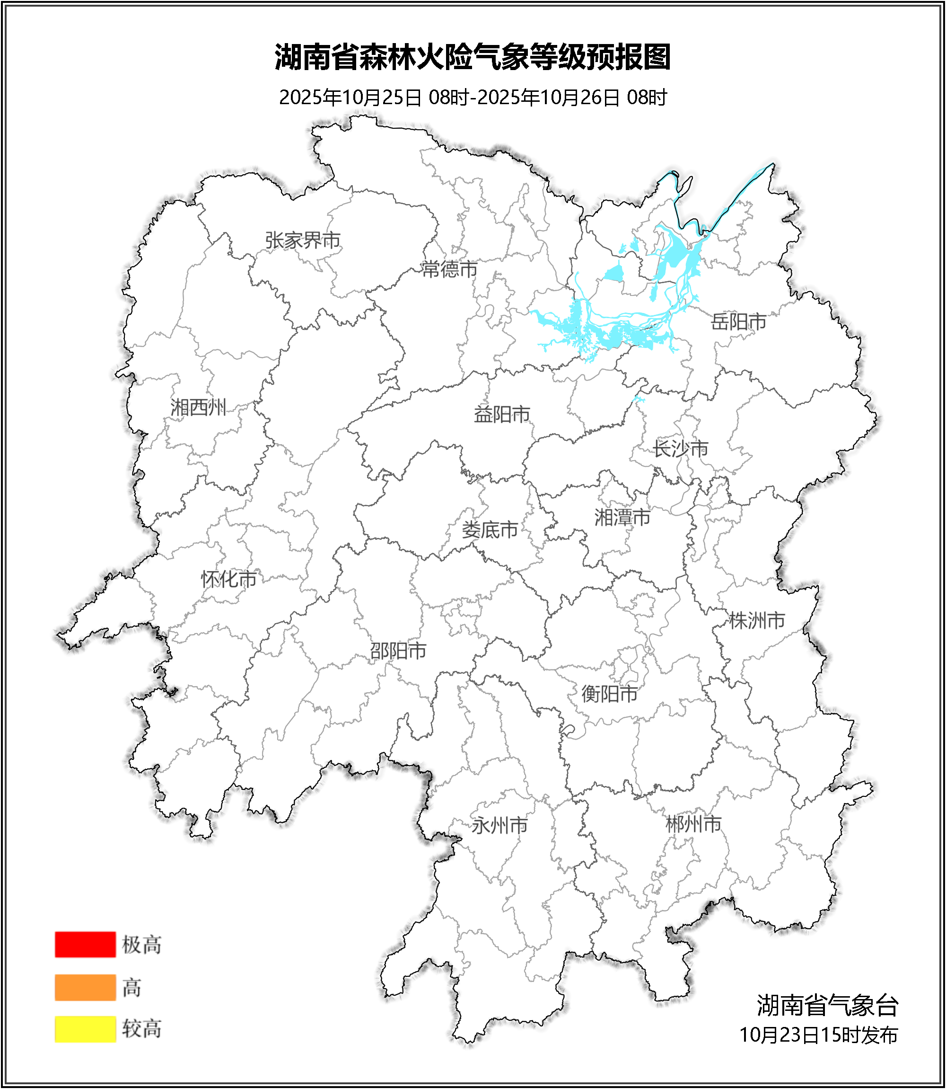

图2 湖南森林火险气象等级预报（10月25日）
26日，全省大部分地区森林火险气象等级较低。（图3)
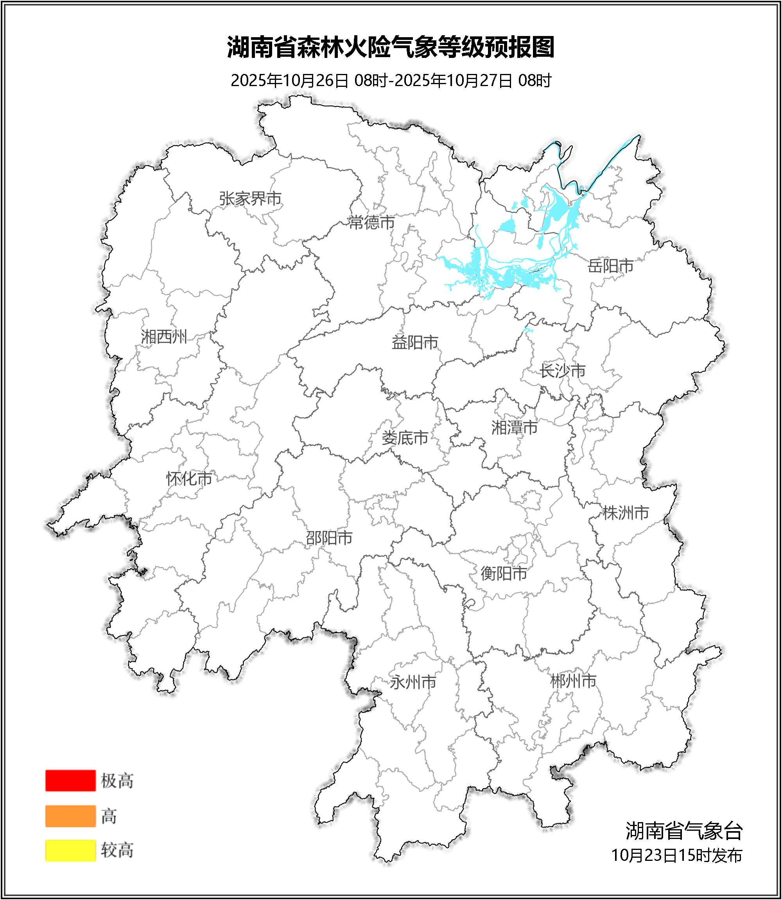

图3 湖南森林火险气象等级预报（10月26日）

三、关注与建议
未来三天，气温偏低，全省森林火险等级较低，随着后期气温逐步升高，我省森林火险等级也有升高的趋势，密切关注天气形势的变化。

湖南省气象台

